**Scenariusz zajęcia na dzień 23.06.2020r. – wtorek - gr.III**

**Temat: Kolory lata – zielony**

**Cele:**

* rozwijanie logicznego myślenia,
* rozwijanie mowy,
* poznanie jak powstaje kolor zielony,
* rozwijanie inwencji twórczej,
* rozwijanie zdolności plastycznych,
* doskonalenie sprawności w zakresie motoryki małej i dużej.

1. Rozwiążcie zagadkę:

Liście są takie

i trawa też.

Jaki to kolor?

Już pewnie wiesz.

1. 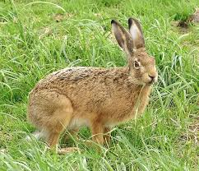Posłuchajcie wiersza

Na zielonej łące pasą się zające.

Zieloną trawkę zjadają

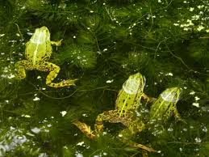i wesoło kicają.

Są tam też zielone żabki,

które mają zielone łapki.

Zielonego stawu szukają,

bo one się tam,

w zielonej wodzie pluskają.

1. Odpowiedzcie na pytania:

* Na jakiej łące pasły się zające?
* Co jadły zające?
* Kto jeszcze był na łące?
* Jak wyglądały żabki?
* Co robiły żabki?
* Czy potraficie wymienić coś innego w kolorze zielonym?
* Z czy Wam się kojarzy kolor zielony?
* A co by było, gdyby świat był szary?

1. Rozruszajcie się teraz z zielonymi żabkami, skaczcie ile sił!

<https://www.youtube.com/watch?v=bSvnVcfC3-s>

1. Proponuję Wam teraz abyście się dowiedzieli jak powstaje kolor zielony (a może już wiecie?). Spróbujcie zrobić małe czary-mary z farbami. Nabierzcie na pędzel trochę farby żółtej i nałóżcie na kartkę, następnie niebieskiej i zmieszajcie je ze sobą. Co wam wyszło?
2. Obejrzyjcie filmik o kolorze zielonym:

<https://www.youtube.com/watch?v=CwX_BGCAhPI>

1. Proponuję Wam zabawę „Gram w zielone”. Możecie pobawić się z Rodzicami lub rodzeństwem.

Uczestnik zabawy wypowiada słowa:

*- Grasz w zielone?*

*- Gram!*

*- Masz zielone?*

*- Mam!* (trzeba pokazać coś w kolorze zielonym – ubranie lub przedmiot)

1. Spróbujcie namalować obrazek używając tylko zielonej farby lub kredki, możecie użyć różnych odcieni.
2. Na zakończenie pobawcie się jeszcze raz z zielonymi żabkami.

Przypominam dzisiaj Dzień Taty, zaproś Go do wspólnej zabawy i nie zapomnij o życzeniach.

Miłej zabawy, przesyłamy całuski

p. Kasia i p. Renia